Wijziging van het Aanwijzingsbesluit cameratoezicht Rozewerf Marken 2017 gemeente Waterland
De burgemeester van de gemeente Waterland,

gezien de afspraken in de telefonische driehoek van 8 maart 2017;

overwegende dat:
- er door bewoners van de Rozewerf op Marken al jaren overlast wordt ervaren;
- de overlast stelselmatig en intensief is;
- een deel van de bewoners van de Rozewerf op Marken heeft aangegeven zich onveilig te voelen;
- uit evaluatie en ervaringen is gebleken dat cameratoezicht effectief is;
- separaat een aantal ontwikkelingen zijn gestart die moeten leiden tot meer sociale cohesie op de Rozewerf te Marken;
- er een beperkt aantal omwonenden zijn en er derhalve sprake is van een beperkt aantal menselijke getuigen;
- de afgelegen ligging van de Rozewerf leidt tot een relatief lange aanrijtijd van de politie en er derhalve weinig andere mogelijkheden zijn tot objectieve waarneming van overlastfeiten te komen;
- de weerbaarheid van de slachtoffers beperkt is;
- de vermeende gepleegde strafbare feiten / overlastfeiten door hun aard moeilijk bewijsbaar zijn;
- er beperkte andere toezicht instrumenten zijn;
- de burgemeester overeenkomstig artikel 151c van de Gemeentewet en artikel 2.77 van de APV kan besluiten tot plaatsing van vaste camera's voor een bepaalde duur ten behoeve van het toezicht op een openbare plaats in het kader van de handhaving van de openbare orde;
- het cameratoezicht in het hierna genoemde gebied voldoet aan de eisen die artikel 151c van de Gemeentewet stelt aan het instellen van cameratoezicht (bijvoorbeeld kenbaarheid van cameratoezicht, proportionaliteit, subsidiariteit);
- de belangen van openbare veiligheid, het voorkomen van wanordelijkheden en van strafbare feiten en de veiligheid in het onderhavige geval zwaarder wegen dan het individuele belang van de burgers (bescherming van de persoonlijke levenssfeer);
- de duur van de aanwijzing en de omvang van het gebied proportioneel zijn in relatie tot het beoogde legitieme doel;
- ter handhaving van de openbare orde in en rond de Rozewerf op Marken de volgende maatregelen zijn getroffen:
  - de politie is veelvuldig in het gebied aanwezig;
- overige maatregelen die in het bewuste gebied zijn getroffen om inbreuk op de openbare orde en verslechtering van het woon- en leefklimaatbezit te voorkomen onvoldoende effect sorteren;
- het uitoefenen van voornoemde controlebevoegdheden in het bewuste gebied een onderdeel is van een breder handhavingsbeleid ter vergroting van leefbaarheid en veiligheid;
- dit gebied reeds is aangewezen als gebied met cameratoezicht wat zal bijdragen aan het verhogen van de veiligheid in het algemeen en de veiligheid in het aangewezen gebied in het bijzonder;
- de uitbreiding van het cameratoezicht met een extra camera in dit aangewezen gebied voor de voorgestelde periode noodzakelijk is om, via intensivering van de probleemaanpak, het risico van inbreuk op de openbare orde te beperken; tijdig voorafgaande aan de einddatum van de periode een evaluatie zal worden gehouden waaruit moet blijken of het volledige cameratoezicht in het genoemde gebied dient te worden voortgezet;

gelet op:
artikel 151c Gemeentewet en artikel 2:77 van de Algemene Plaatselijke Verordening Waterland 2010,

B E S L U I T :
vast te stellen het navolgende besluit tot wijziging van het Aanwijzingsbesluit cameratoezicht Rozewerf Marken 2017.
Artikel I
Het Aanwijzingsbesluit cameratoezicht Rozewerf Marken 2017 wordt als volgt gewijzigd:
De bijlage ‘Bijlage 1 behorende bij artikel 2 van het Aanwijzingsbesluit cameratoezicht rondom Rozewerf Marken’ wordt vervangen door de aan dit besluit gehechte Bijlage 1: behorende bij artikel 2 van het Aanwijzingsbesluit cameratoezicht Rozewerf Marken 2017.
Artikel II
Dit besluit treedt in werking de dag na de bekendmaking ervan en loopt tot en met 21 april 2017.
Monnickendam, 9 maart 2017
De burgemeester van de gemeente Waterland,
L.M.B.C. Wagenaar-Kroon

Bijlage 1: behorende bij artikel 2 van het Aanwijzingsbesluit cameratoezicht Rozewerf Marken 2017
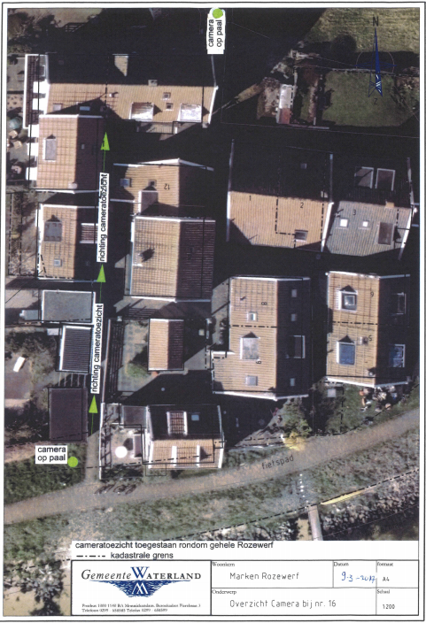

Bezwaarmogelijkheid
Bent u het niet eens met deze beslissing? Dan kunt u een gemotiveerd bezwaarschrift sturen aan de burgemeester van Waterland. Het adres is:
De burgemeester van Waterland, Postbus 1000, 1140 BA MONNICKENDAM.
Zorgt u ervoor dat u het bezwaarschrift indient binnen zes weken na de dag waarop dit besluit is verzonden. Schrijf in uw bezwaarschrift ten minste:
- uw naam, adres en handtekening;
- een omschrijving van het besluit waar u bezwaar tegen maakt;
- de reden waarom u bezwaar maakt.
Wilt u een voorlopige voorziening treffen of de beschikking schorsen? Dit kunt u vragen aan de voorzieningenrechter van de Rechtbank Noord-Holland. Het adres is:
Rechtbank Noord-Holland, Postbus 1621, 2003 BR HAARLEM
Na ontvangst van het verzoekschrift geeft de rechtbank informatie over de heffing van griffierecht.
Digitaal indienen? Dit kan met een DigiD inlogcode.
Bij een bezwaarschrift via het digitale loket op http://www.waterland.nl/bezwaarschrift/
Bij een voorlopige voorziening via loket.rechtspraak.nl/Burgers/

